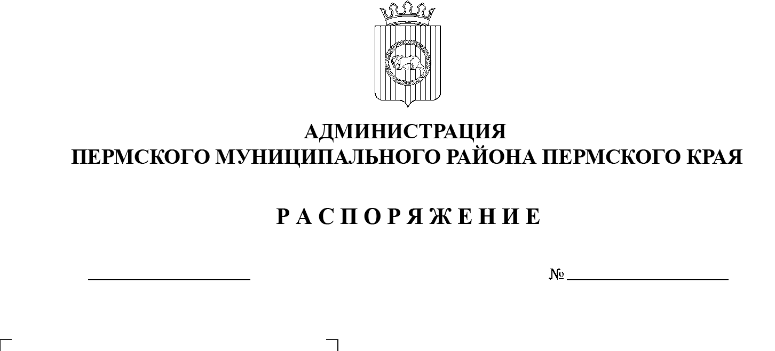

12.09.2022
СЭД-2022-299-01-01-07.С-145
О создании согласительной комиссии по урегулированию замечаний по проекту внесения изменений в генеральный план муниципального образования «Бершетское сельское поселение» Пермского муниципального района Пермского края

На основании части 9 статьи 25 Градостроительного кодекса Российской Федерации, в соответствии с пунктом 6 части 2 статьи 47 Устава муниципального образования «Пермский муниципальный район», письмом заместителя министра экономического развития Российской Федерации от 24 августа 2022 г. № 32053-ВД/Д27и:
1. Создать согласительную комиссию по урегулированию разногласий
по проекту внесения изменений в генеральный план муниципального образования «Бершетское сельское поселение» Пермского муниципального района Пермского края, утвержденный решением Совета депутатов Бершетского сельского поселения от 27 мая 2013 г.
2. Утвердить:
2.1. Порядок деятельности согласительной комиссии по урегулированию разногласий по проекту внесения изменений в генеральный план муниципального образования «Бершетсакое сельское поселение» Пермского муниципального района Пермского края согласно приложению 1 к настоящему распоряжению;
2.2. состав согласительной комиссии по урегулированию разногласий
по проекту внесения изменений в генеральный план муниципального образования «Бершетское сельское поселение» Пермского муниципального района Пермского края согласно приложению 2 к настоящему распоряжению.
- Опубликовать настоящее распоряжение в газете «НИВА» и разместить на официальном сайте Пермского муниципального района www.permraion.ru.
- Настоящее распоряжение вступает в силу со дня его официального опубликования.
5. Контроль за исполнением настоящего распоряжения возложить на начальника управления архитектуры и градостроительства администрации Пермского муниципального района, главного архитектора.
Глава муниципального района В.Ю. Цветов

Приложение 1 к распоряжению
администрации Пермского муниципального района

от 12.09.2022 № СЭД-2022-299-01-01-07.С-145

ПОРЯДОК
деятельности согласительной комиссии по урегулированию замечаний
по проекту внесения изменений в генеральный план муниципального образования «Бершетское сельское поселение» Пермского муниципального района Пермского края

I. Общие положения

1.1. Настоящий Порядок определяет процедуру создания и деятельности согласительной комиссии по урегулированию разногласий по проекту внесения изменений в генеральный план муниципального образования «Бершетское сельское поселение» Пермского муниципального района Пермского края (далее соответственно – Комиссия, Проект).
1.2. Комиссия создается для урегулирования замечаний, послуживших основанием для подготовки заключения об отказе в согласовании Проекта.
1.3. Максимальный срок деятельности Комиссии – два месяца с даты ее создания.

II. Состав Комиссии

2.1. В состав Комиссии включаются:
2.1.1. представители согласующих органов, которые направили заключения об отказе в согласовании Проекта;
2.1.2. представители администрации Пермского муниципального района;
2.1.3. представители разработчика Проекта.
2.2. Комиссия состоит из председателя Комиссии, заместителя председателя Комиссии, секретаря Комиссии и членов Комиссии.

III. Порядок деятельности Комиссии

3.1. Комиссия осуществляет свою деятельность в форме заседаний.
3.2. Председатель Комиссии:
3.2.1. определяет дату, время и место проведения заседания Комиссии;
3.2.2. утверждает повестку заседания Комиссии, которая содержит перечень вопросов, выносимых на заседание Комиссии;
3.2.3. обеспечивает организацию участия членов Комиссии в заседаниях, в том числе путем использования систем видео-конференц-связи при наличии технической возможности;
3.2.4. ведет заседание Комиссии;
3.2.5. подписывает в течение 3 рабочих дней со дня проведения заседания Комиссии протокол заседания Комиссии.
3.3. В отсутствие председателя Комиссии его обязанности исполняет заместитель председателя Комиссии.
3.4. Секретарь Комиссии:
3.4.1. не позднее чем за 10 календарных дней до дня проведения заседания Комиссии направляет членам Комиссии извещение о проведении заседания Комиссии, которое должно содержать сведения о дате, времени
и месте проведения заседания Комиссии. Извещение направляется путем почтовых отправлений либо посредством электронной почты.
При наличии технической возможности извещение направляется
в электронной форме посредством интегрированной системы электронного документооборота, архива и управления потоками работ Пермского края
или модифицированной системы электронного документооборота Пермского края.
К извещению прилагается повестка заседания Комиссии, а также документы (материалы), необходимые для рассмотрения вопросов, включенных в повестку заседания Комиссии;
3.4.2. подготавливает материалы, необходимые для деятельности Комиссии;
3.4.3. в течение 3 рабочих дней со дня проведения заседания
Комиссии оформляет протокол заседания Комиссии, подписывает
и направляет его на подписание председателю Комиссии или заместителю председателя Комиссии в случае, установленном пунктом 3.3 настоящего Порядка.
3.5. Члены Комиссии принимают личное участие в деятельности Комиссии, в том числе путем использования систем видеоконференц-связи
при наличии технической возможности.
В случае невозможности присутствия на заседании Комиссии член Комиссии не позднее 2 рабочих дней до дня проведения заседания Комиссии уведомляет об этом председателя Комиссии, при этом он вправе направить свое мнение по вопросам из повестки заседания Комиссии в письменном виде.
В случае отсутствия членов Комиссии на заседании Комиссии при условии надлежащего уведомления о дате, времени и месте проведения заседания Комиссии и наличия подтверждающих документов
о таком уведомлении заседание Комиссии проводится в отсутствие
указанных членов Комиссии.
3.6. Заседание Комиссии считается правомочным, если на нем присутствуют не менее половины утвержденного состава членов Комиссии (далее – кворум).
В заседании Комиссии при необходимости могут принимать участие приглашенные лица без права голоса.
3.7. Председатель Комиссии или заместитель председателя Комиссии
в случае, установленном пунктом 3.3 настоящего Порядка (далее – председательствующий), открывает заседание Комиссии, сообщает присутствующим о наличии (отсутствии) кворума для проведения
заседания Комиссии.
В случае отсутствия кворума председательствующий объявляет заседание Комиссии неправомочным, по согласованию с присутствующими членами Комиссии определяет дату, время и место нового заседания Комиссии,
о которых в течение 2 рабочих дней со дня проведения заседания Комиссии секретарь Комиссии уведомляет отсутствующих членов Комиссии.
При наличии кворума председательствующий оглашает повестку заседания Комиссии и выносит на обсуждение Комиссии вопросы,
подлежащие рассмотрению на заседании Комиссии.
3.8. При возникновении прямой или косвенной заинтересованности члена Комиссии, которая может привести к конфликту интересов при рассмотрении вопроса, включенного в повестку заседания Комиссии, он обязан до начала заседания Комиссии письменно заявить об этом председательствующему.
В этом случае соответствующий член Комиссии не принимает участия
в принятии решения по рассматриваемому вопросу, о чем делается отметка
в протоколе заседания Комиссии.
3.9. Решение Комиссии принимается путем открытого голосования простым большинством голосов от числа присутствующих на заседании членов Комиссии. Члены Комиссии голосуют либо за принимаемое решение, либо против него. При равенстве голосов решающим является голос председательствующего.
3.10. При несогласии с принятым Комиссией решением член Комиссии вправе изложить в письменной форме свое особое мнение, которое подлежит приобщению к протоколу заседания Комиссии.
3.11. Результаты деятельности Комиссии отражаются в протоколе заседания Комиссии. По решению Комиссии к протоколу заседания Комиссии могут прилагаться мнения приглашенных лиц, оформленные в письменном виде.
3.12. Комиссия принимает одно из следующих решений:
3.12.1. согласовать Проект без внесения в него изменений, учитывающих замечания, явившиеся основанием для отказа в согласовании Проекта, в случае если в процессе работы Комиссии замечания согласующих органов были ими отозваны;
3.12.2. согласовать Проект с внесением в него изменений, учитывающих все замечания, явившиеся основанием для отказа в согласовании Проекта;
3.12.3. согласовать Проект при условии исключения из Проекта материалов по несогласованным вопросам;
3.12.4. отказать в согласовании Проекта с указанием мотивов, послуживших основанием принятия такого решения.
3.13. Комиссия по итогам своей деятельности представляет главе Пермского муниципального района:
3.13.1. при принятии решения, указанного в пункте 3.12.1 настоящего Порядка, – подготовленный для утверждения Проект вместе с протоколом заседания Комиссии;
3.13.2. при принятии решения, указанного в пункте 3.12.2 настоящего Порядка, – подготовленный для утверждения Проект с внесенными в него изменениями;
3.13.3. при принятии решения, указанного в пункте 3.12.3 настоящего Порядка, – подготовленный для утверждения Проект с внесенными в него изменениями и материалы в текстовой форме и в виде карт по исключенным из Проекта несогласованным вопросам. К этим документам может прилагаться план согласования несогласованных вопросов путем подготовки предложений о внесении в Проект соответствующих изменений после утверждения Проекта;
3.13.4. при принятии решения об отказе в согласовании Проекта – несогласованный Проект, заключение об отказе в согласовании Проекта, материалы в текстовой форме и в виде карт, послужившие основанием
для принятия такого решения, а также подписанный всеми представителями согласующих органов, включенными в состав Комиссии, протокол заседания Комиссии, на котором принято указанное решение.
3.14. Глава Пермского муниципального района на основании документов и материалов, представленных Комиссией, принимает решение о направлении согласованного или не согласованного в определенной части Проекта в Думу Пермского муниципального округа Пермского края или об отклонении такого Проекта и о направлении его на доработку.
Приложение 2 к распоряжению

администрации Пермского муниципального района
от 12.09.2022 № СЭД-2022-299-01-01-07.С-145

СОСТАВ
согласительной комиссии по урегулированию разногласий
по проекту внесения изменений в генеральный план муниципального образования «Бершетскоеое сельское поселение» Пермского муниципального района Пермского края

Председатель | – | начальник управления архитектуры и градостроительства администрации Пермского муниципального района, главный архитектор
Заместитель председателя | – | начальник муниципального казенного учреждения «Управление стратегического развития Пермского района»
Секретарь | – | главный специалист отдела стратегического развития муниципального казенного учреждения «Управление стратегического развития Пермского района»
Члены комиссии | –  –  –  –  –  –
Члены комиссии | –  –  –  –  –  – | председатель комитета имущественных отношений администрации Пермского муниципального района  начальник правового управления администрации Пермского муниципального района  начальник отдела стратегического развития муниципального казенного учреждения «Управление стратегического развития Пермского района»  заместитель начальника отдела стратегического развития муниципального казенного учреждения «Управление стратегического развития Пермского района»  заместитель министра экономического развития Российской Федерации (по согласованию)  заместитель руководителя Федерального агентства лесного хозяйства Министерства природных ресурсов и экологии Российской Федерации (по согласованию)

